
B卷
2017—2018学年第一学期
《大学物理（2-2）》(64学时)期末试卷

专业班级
姓 名
学 号
开课系室 基础物理系
考试日期 2018年1月7日8:30-10:30
题 号 | 一 | 二 | 三 | 四 | 五 | 六 | 七 | 八 | 总分
本题满分 | 30 | 10 | 10 | 10 | 10 | 10 | 10 | 10 | 100
本题得分
阅 卷 人
注意事项：
1．请在试卷正面答题，反面及附页可作草稿纸；
2．答题时请注意书写清楚，保持卷面整洁；
3．本试卷共三大部分，第一部分为选择题包括第一大题，第二部分为简单题包括第二、三、 四大题，第三部分为计算题包括第五、六、七、八大题，满分100分；
4．本试卷正文共9页，试卷本请勿撕开，否则作废．
一、选择题（共10小题，每小题3分，共30分，将答案填在方括号内）
本大题满分30分
本大题得分
1、（本题3分） ［ ］
空间某处附近的正电荷越多，下面说法正确的是：
（A）位于该处的点电荷所受的力越大；（B）该处的电场强度越大；
（C）该处的电场强度不可能为零； （D）以上说法都不正确．
2、（本题3分） ［ ］
真空中两块互相平行的无限大均匀带电平面．其电荷密度分别为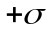和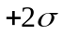，两板之间的距离为，两板间的电场强度大小为：
（A） ； （B） 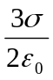； （C） 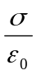； （D） 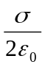；
3、（本题3分） ［ ］
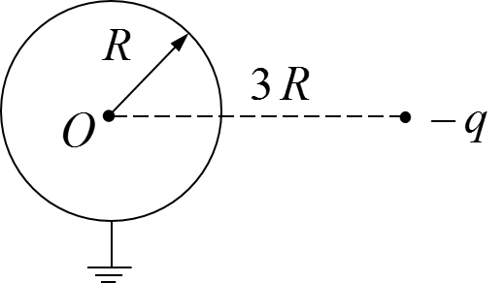
如图所示，一金属球半径为，带电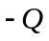，距球心为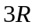处有一点电荷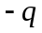．现将金属球接地，则金属球面上的电荷为：
（A）0 ； （B）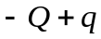； （C）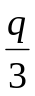； （D）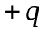．
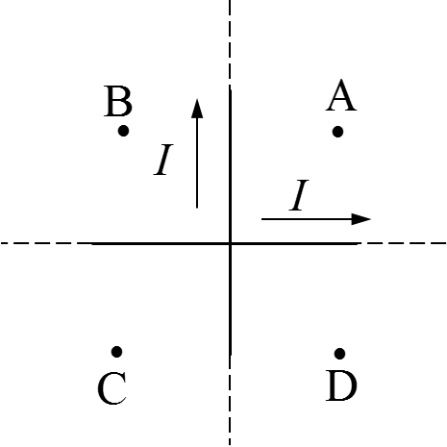
4、（本题3分） ［ ］
如图所示，两根无线长直导线相互垂直，则对于A、B、C、D四个对称点来说，下列说法正确的是：
（A）B点和D点的磁感应强度为零；
（B）A点和C点的磁感应强度最强；
（C）B点的磁场方向垂直纸面向外，D点的磁场方向垂直纸面向内；
（D）C点的磁场方向垂直纸面向内，A点的磁场方向垂直纸面向外．
5、（本题3分） ［ ］
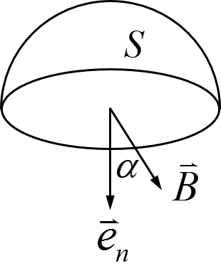
在磁感应强度为的均匀磁场中作一个半径为r的半球面S，S边线所在平面的法线方向单位矢量与的夹角为 ，则通过半球面S的磁通量（取弯面向外为正）为：
（A）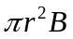； （B）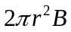；
（C）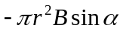； （D）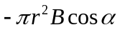．
6、（本题3分） ［ ］
在下列关于恒定磁场中磁场强度H的表述中，正确的是：
（A）H仅与传导电流有关；
（B）若闭合回路L内没有包围传导电流，则回路L上各点的H必为零；
（C）若闭合回路L上各点H均为零，则回路L所包围传导电流的代数和为零；
（D）以闭合回路L为边缘的任意曲面的H通量均相等．
7、（本题3分） ［ ］
关于感应电动势大小的下列说法中，正确的是：
（A）线圈中磁通量变化越大，线圈中产生的感应电动势就越大；
（B）线圈中磁通量越大，线圈中产生的感应电动势就越大；
（C）线圈中磁感应强度越强，线圈中产生的感应电动势就越大；
（D）线圈中磁通量变化越快，线圈中产生的感应电动势就越大．
8、（本题3分） ［ ］
对于麦克斯韦方程组的积分形式，反映电场线仅起始或终止于电荷或无穷远的是：
（A）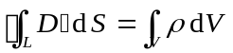； （B）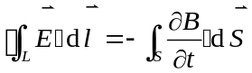；
（C）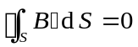； （D）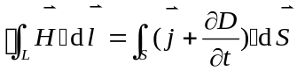．
9、（本题3分） ［ ］
波长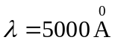的光沿x轴正向传播，若光的波长的不确定量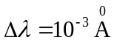，则利用不确定关系式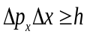，可得光子的x坐标的不确定量至少为：
（A）25 cm； （B）50 cm； （C）250 cm； （D）500 cm．
10、（本题3分） ［ ］
将波函数在空间各点的振幅同时增大D倍，则粒子在空间的分布概率将：
（A）增大D²倍； （B）增大2D倍； （C）增大D倍； （D）不变．
二、（共2小题，每小题5分，共10分）
1、（本题5分）
本大题满分10分
本大题得分
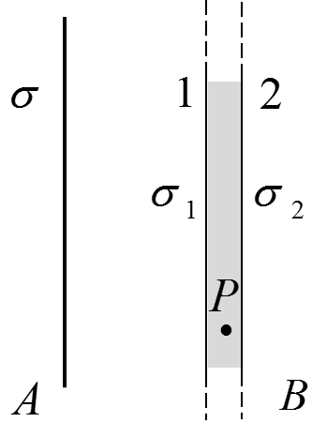
如图所示，一无限大均匀带电平面A附近放置一与之平行的无限大导体平板B。已知带电平面A的电荷面密度为，则导体板B两表面1和2的感应电荷面密度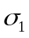和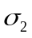分别为多少？

2、（本题5分）
有人作如下推理：“如果一个封闭曲面上的磁感应强度的大小处处相等，则根据磁学中的高斯定理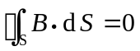，可得到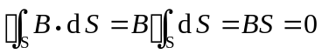，又因为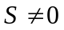，故可以推知必有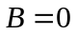．”这个推理正确吗? 如有错误请说明错在哪里．

三、（共2小题，每小题5分，共10分）
1、（本题5分）
本大题满分10分
本大题得分
如图所示，金属棒AB在光滑的导轨上以速度向右运动，从而形成了闭合导体回路ABCDA．楞次定律告诉我们，AB棒中出现的感应电流是自B点流向A点．有人说：电荷总是从高电势流向低电势．因此B点的电势应高于A点，你认为这种说法对么？为什么？ 正确的说法该如何描述？
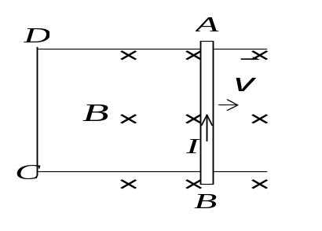

2、（本题5分）
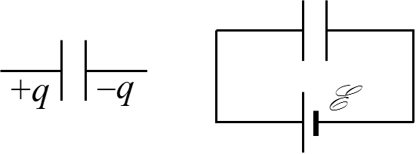
如图所示，图（1）中是充电后切断电源的平行板电容器；图（2）中是一直与电源相接的电容器．当两极板间距离相互靠近或分离时，试判断两种情况的极板间有无位移电流，并说明原因．

四、（共2小题，每小题5分，共10分）
1、（本题5分）
本大题满分10分
本大题得分
电子经电场加速，加速电压为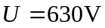，按非相对论效应计算，试求电子的德布罗意波长．

2、（本题5分）
下面左侧列出了在近代物理发展中起过重要作用的实验名称，右侧是它们的成果，试用连线的方法确定它们的对应关系：
卢瑟福粒子散射实验 证实了电子存在自旋
康普顿散射实验 证实了原子的有核模型
戴维逊—革末实验 证实了电子具有波动性
氢原子光谱实验 证实了光具有粒子性
斯特恩—盖拉赫实验 证实了原子能级的量子化

五、（本题10分）
如图所示，均匀带电体由直线段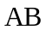、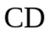和半径为的半圆组成，电荷线密度为（正电荷），已知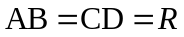，求点处的电场强度．
本大题满分10分
本大题得分
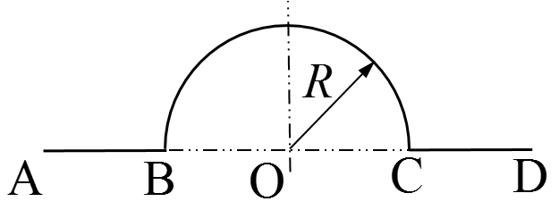

六、（本题10分）
一长直导线ABCDE，通有电流，中部一段弯成圆弧形，半径为，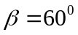，求圆心O处的磁感应强度．
本大题满分10分
本大题得分
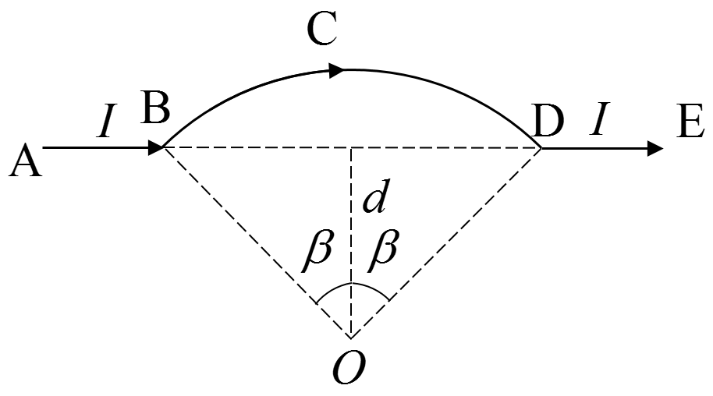

七、（本题10分）
有两根相距为d 的无限长平行直导线，它们通以大小相等流向相反的电流，且电流均以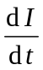的变化率增长．若有一边长为 的正方形线圈与两导线处于同一平面内，如图所示．试求：（1）线圈与两长直导线间的互感；
本大题满分10分
本大题得分
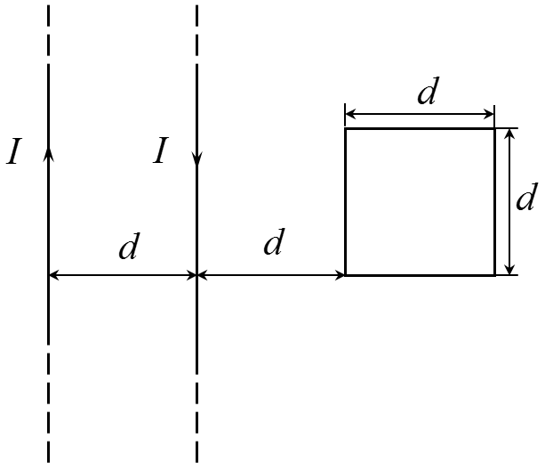
（2）线圈中的感应电动势．

八、（本题10分）
铝（Al）的逸出功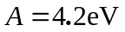，用波长为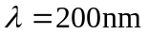的紫外光照射铝表面，试求：（1）光电子的最大动能；（2）截止电压；（3）铝的红限波长．
本大题满分10分
本大题得分

